Blomeplanter
Blomeplanter er planter som har blomar. Nokre planter har store blomar og andre planter har små blomar.

Store og små blomar
Verdas største blom heiter Raffesia almodii. Han kan verte over ein meter i diameter. Han veks i Indonesia. Dei minste blomane er berre nokre millimeter i diameter.
Har du sett ein bitte liten blom? Kva heiter han på norsk eller på morsmålet ditt?

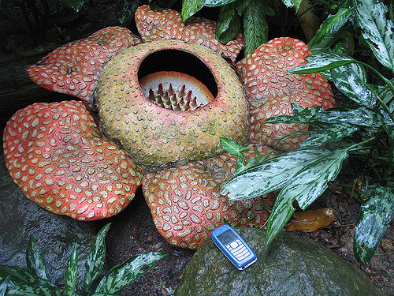Eittårige, toårige og fleirårige planter
Rafflesia arnoldii, Foto; Antoine Hubert, Flickr
Ulike blomeplanter kan leve i eitt, to eller mange år.

Eittårig plante
Erteplanta lever berre i eitt år. Frøet spirer om våren. Planta blømer om sommaren og lagar frø. Når frøa er modne om hausten, døyr planta.
Neste vår spirer frøa og lagar nye planter. Vi kallar erteplanta ei eittårig plante.
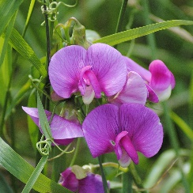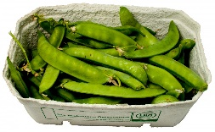Menneska har dyrka erter i nesten 8000 år. Sukkerertene kjem frå Vest-Asia.
Sukkererter Foto: Pxhere.com

Toårig plante
Gulrota lever i to år og er ei toårig plante. Det første året spirer frøet, og det veks fram grøne blad. Dei grøne blada lagar næring til rota. Rota overlever nede i jorda til neste sommar.
Neste sommar blømer planta og lagar frø. Når frøa er modne, døyr ho.
Når det blir vår igjen spirer frøa og lagar nye gulrotplanter. Gulrota kjem frå Midtøsten. Arabarane tok ho med til Europa for ca. 1000 år sidan.
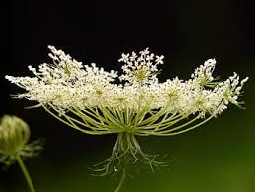
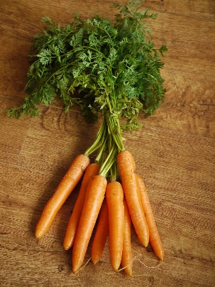
Gulrotblomst Foto: Pxfuel.com Gulrøtter Foto: Pxhere.com

Fleirårig Plante
Løvetanna er ei fleirårig plante. Dei grøne plantedelane visnar og døyr om hausten, men rota overlever nede i bakken. Neste vår lagar ho nye blad og blomar.
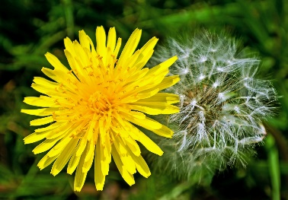
Løvetann Foto: Maxpixel.net
Løvetanna kjem frå Europa og Vest-Asia, men ho har spreidd seg til mange land i heile verda.
Det finst mange andre fleirårige planter. Dei fleirårige plantene har ulike triks for å klare seg gjennom vinteren.
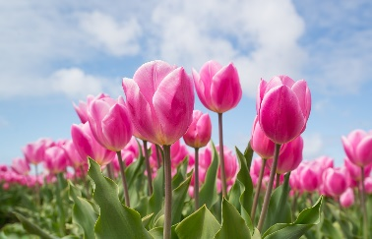
Tulipanar Foto: Pixabay
Tulipanar samlar næring i ein lauk. Lauken overlever vinteren. Når våren kjem lagar han blad og blomar. Vi trur at namnet tulipan kjem frå det persiske ordet for turban.
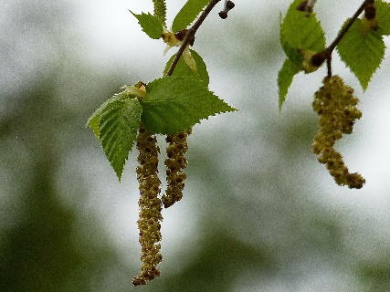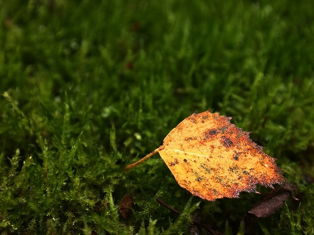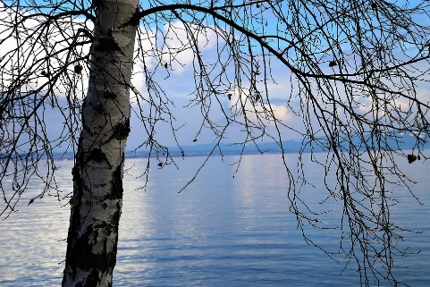
Bjørkeblomst Foto: pxhere.com Høstløv fra bjørk Foto: Pixabay.com Bjørk om vinteren Foto: Pixabay.com
Lauvtrea kastar blada om hausten. Det gjer dei fordi blada treng vatn, og om vinteren er ofte vatnet i jorda frose til is. Når trea ikkje har blad, treng dei ikkje så mykje vatn. Slik overlever dei til isen smeltar. Då lagar dei nye blad, blomar og frø.

Markblomar
Blomeplanter som veks i naturen, kallar vi markblomar. Markblomar kan vi byrje å sjå tidleg om våren. Om hausten kan det framleis vere markblomar å sjå. Det er mange ulike artar markblomar. Mange artar finn vi i vegkanten. Nedanfor ser du nokre markblomar som veks i Noreg.
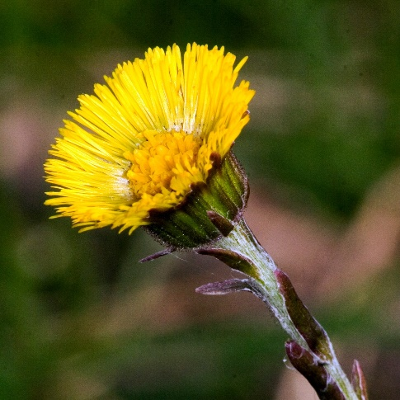
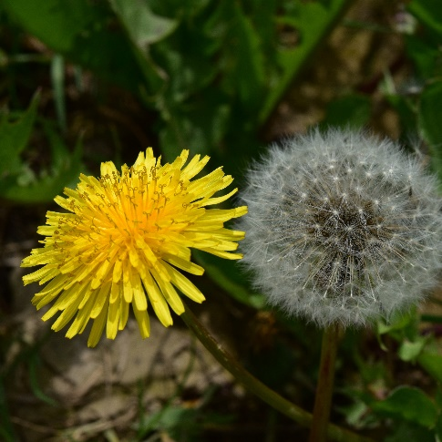
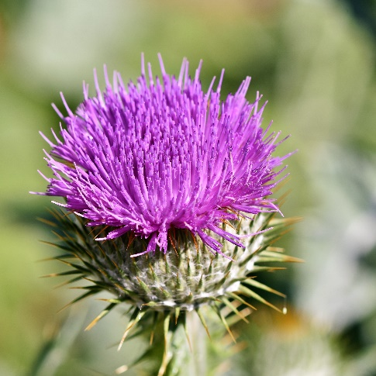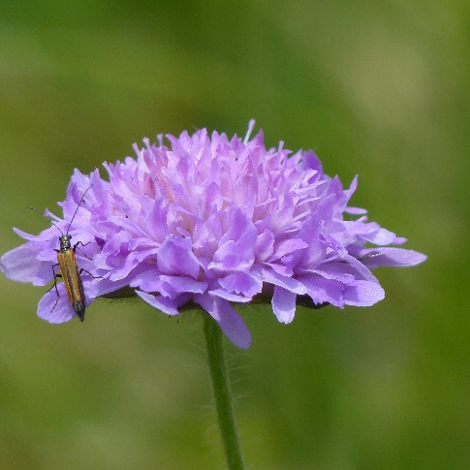
Løvetann Pixabay
Hestehov Pixabay
Tistel Pixabay
Rødknapp Pixabay

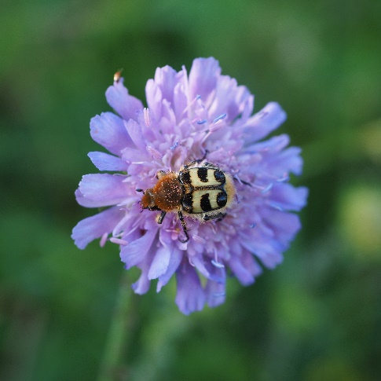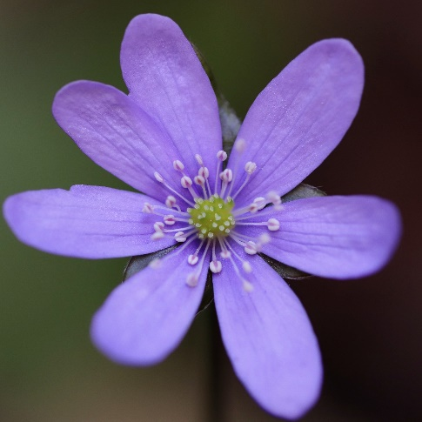
Blåknapp Pixabay
Blåveis Pixabay
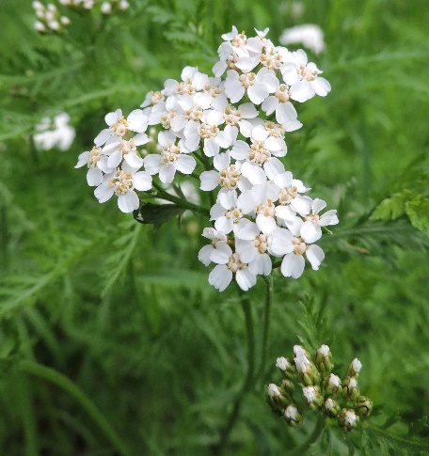
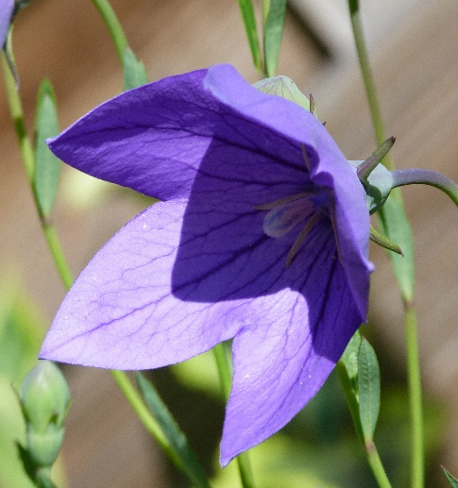
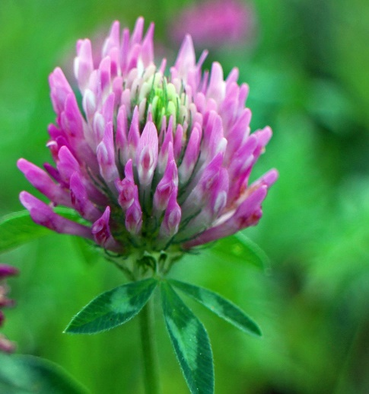
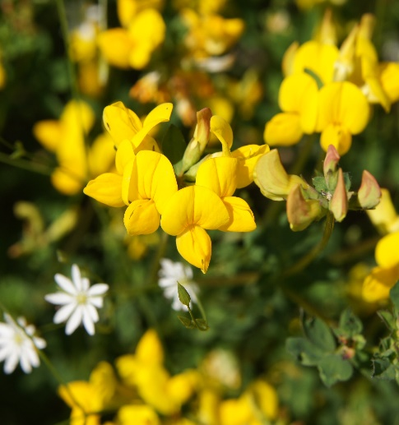
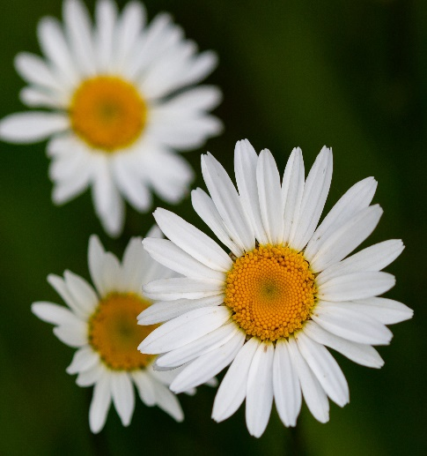
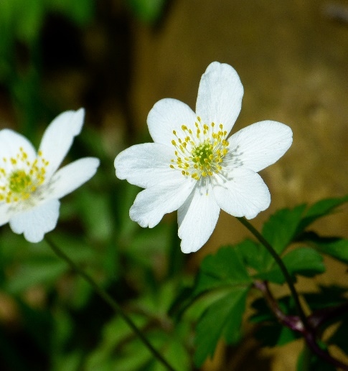
Hvitveis Pixabay
Ryllik ^{Pixabay}
Tiriltunge Pixabay
Prestekrage Pixabay
Blåklokke Pixabay
Rødkløver Pixabay

